|  |  |  |  |  |  |
| --- | --- | --- | --- | --- | --- |
| **ČESKÉ VYSOKÉ UČENÍ TECHNICKÉ V PRAZE**  FAKULTA STAVEBNÍ, OBOR GEODÉZIE A KARTOGRAFIE  KATEDRA GEOMATIKY | | | | | |
| Název předmětu  ALGORITMY DIGITÁLNÍ KARTOGRAFIE A GIS | | | | | |
| Úloha  2 | Název úlohy  Konvexní obálky a jejich konstrikce | | | | |
| Akademický rok  2018/2019 | Semestr  3. | Studijní skupina  60 | Vypracoval  Janovský Michal  karving47@gmail.com | Datum  22. 11. 2018 | Klasifikace |

1. Obsah

1 Zadání úlohy 3

2 Údaje o bonusových úlohách 3

3 Popis a rozbor problému + vzorce 4

4 Popisy algoritmů formálním jazykem 4

4.1 Jarvis Scan 4

4.2 Quick Hull 5

4.3 Sweep Line 5

4.4 Graham Scan 6

5 Problematické situace a jejich rozbor + ošetření těchto situací v kódu 7

5.1 Totožné body v množině bodů 7

5.1.1 Ošetření v kódu 7

5.2 Body ležící v linii, tvorba striktně konvexních obálek 7

5.2.1 Ošetření v kódu 7

6 Vstupní data, formát vstupních dat, popis 7

7 Výstupní data, formát výstupních dat, popis 8

7.1 Grafy a tabulky ilustrující doby běhu algoritmů pro zvolená n 8

7.1.1 Cluster, Jarvis Scan 8

7.1.2 Cluster, Grehem Scan 9

7.1.3 Cluster, Quick Hull 9

7.1.4 Random, Jarvis Scan 10

7.1.5 Random, Grehem Scan 11

7.1.6 Random, Quick Hull 11

7.1.7 Random, Sweep Line 12

7.1.8 StarShape, Jarvis Scan 13

7.1.9 StarShape, Grehem Scan 13

7.1.10 StarShape, Quick Hull 14

7.1.11 StarShape, Sweep Line 15

8 Printscreen vytvořené aplikace 16

9 Dokumentaci: popis tříd, datových položek a jednotlivých metod 19

9.1 Třída Algorithms 19

9.1.1 Metody třídy Algorithms 19

9.2 Třída Draw 19

9.2.1 Datové položky třídy Draw 19

9.2.2 Metody třídy Draw 19

9.3 Třída Widget 20

9.3.1 Sloty třídy Widget 20

9.4 Třída GeneratePoints 20

9.4.1 Metody třídy GeneratePoints 20

10 Závěr, možné či neřešené problémy, náměty na vylepšení 20

10.1 Závěr 20

10.2 Náměty na vylepšení 20

10.3 Neřešené problémy 20

1. Seznam obrázků

Obrázek 1 - Konvexní obálka 4

Obrázek 2 - Znázornění Jarvis Scan 4

Obrázek 3 - Znázornění Quick Hull 5

Obrázek 4 - Znázornění Sweep Line 5

Obrázek 5 - Znázornění Graham Scan 6

Obrázek 6 - Idle program 16

Obrázek 7 - Možnosti generování množiny bodů 16

Obrázek 8 - Vygenerované body, star shape 17

Obrázek 9 - Volba metody tvorby CH 17

Obrázek 10 - CH, body CH vyznačeny modře 18

Obrázek 11 - Ukázka striktně konvexní obálky 18

# Zadání úlohy

**Úloha č. 2: Geometrické vyhledávání bodu**

Vstup:

Výstup:

Nad množinou P implementujte následující algoritmy pro konstrukci H(P):

* Jarvis Scan
* Quick Hull
* Swep Line

Vstupní množiny bodů včetně vygenerovaných konvexních obálek vhodně vizualizujte. Pro množiny vytvořte grafy ilustrující doby běhu algoritmů pro zvolená n. Měření proveďte pro různé typy vstupních množin (náhodná, rastr, kružnice) opakovaně (10x) a různá n (nejméně 10 množin) s uvedením rozptylu. Naměřené údaje uspořádejte do přehledných tabulek.

Zamyslete se nad problematikou možných singularit pro různé typy vstupních množin a možnými optimalizacemi. Zhodnoťte dosažené výsledky. Rozhodněte, která z těchto uvedených metod je s ohledem na časovou složitost a typ vstupní množiny P nejvhodnější.

Povinná část úlohy:

* Konstrukce konvexních obálek metodami Jarvis Scan, Quick Hull, Sweep Line

Bonusové úlohy:

* Konstrukce konvexní obálky metodou Graham Scan
* Konstrukce striktně konvexních obálek pro všechny uvedené algoritmy
* Ošetření singulárního případu u Jarvis Scan: existence kolineárních bodů v datasetu
* Konstrukce Minimum Area Enclosing box některou z metod (hlavní směry budov)
* Algoritmus pro automatické generování konvexních/nekonvexních množin bodů různých tvarů (kruh, elipsa, čtverec, star shaped, popř. další)

# Údaje o bonusových úlohách

V rámci úlohy byly implementovány bonusové úlohy:

* Konstrukce konvexní obálky metodou Graham Scan
* Konstrukce striktně konvexních obálek pro všechny uvedené algoritmy (i Graham Scan)
* Ošetření singulárního případu u Jarvis Scan: existence kolineárních bodů v datasetu
* Algoritmus pro automatické generování konvexních/nekonvexních množin bodů různých tvarů

# Popis a rozbor problému + vzorce

Konvexní obálka množiny n bodů S je nejmenší množina bodů, která množinu S obsahuje.

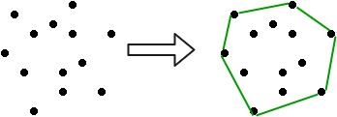

Obrázek 1 - Konvexní obálka

Úkolem této úlohy je konvexní obálku množiny *n* bodů vytvořit, a to algoritmy Jarvis Scan, Quick Hull, Sweep Line a pro jednotlivé algoritmy změřit jejich časovou náročnost a porovnat je.

# Popisy algoritmů formálním jazykem

Metody použité v této úloze, byly implementovány v programovacím jazyce C++ v prostředí Qt Creator. V TZ jsou popsané pouze použité metody, nicméně se nevylučuje existence mnoha dalších metod.

## Jarvis Scan

Algoritmus Jarvis Scan funguje na principu hledání maximálních úhlů. Jako první se nalezne tzv. pivot, což je počáteční bod, který zaručeně leží v konvexní obálce množiny (v našem případě Y = min). poté se hledají 2 další body, kde úhel svíraný mezi pivotem a těmito body je maximální. Po nalezení těchto bodů se posune hledání na další bod a postup se opakuje. Problémy, které musí být u algoritmu Jarvis Scan ošetřeny jsou: Nalezení více pivotů a body v jedné přímce.

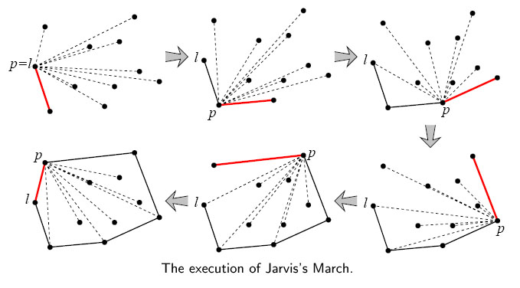

Obrázek 2 - Znázornění Jarvis Scan

Postup výpočtu:

1. Nalezení pivota
2. Vložení pivota do obálky
3. Inicializace
4. Dokud

## Quick Hull

Algoritmus Quick Hull využívá techniky „rozděl a panuj“, kdy množinu bodů rozdělí na 2 části, přičemž každá se zpracovává samostatně. Dochází k výběru 2 bodů s extrémními souřadnicemi X, které slouží jako dělící úsečka. Od této úsečky se hledá nejvzdálenější bod (v obou polovinách množiny), který se zařadí do konvexní obálky. Vznikne nová úsečka a hledání nejvzdálenějšího bodu se opakuje.

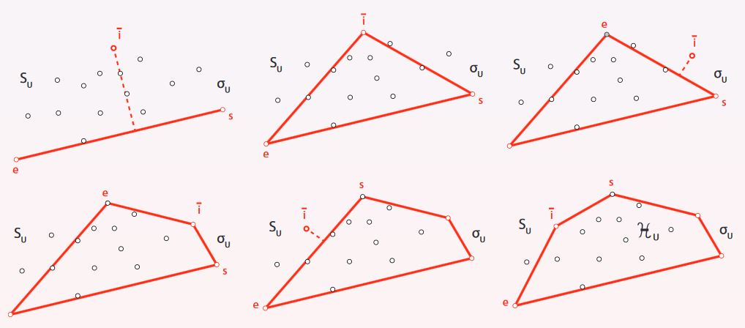

Obrázek 3 - Znázornění Quick Hull

Postup výpočtu:

1. Inicializace CH a její horní a dolní části
2. Nalezení extrémních hodnot
3. Přidání
4. Pro všechny rozhodni, zda bod patří do horní části
5. Opakuj pro dolní část

## Sweep Line

Sweep Line je algoritmus založený na inkrementální konstrukci. Množina bodů je rozdělena na zpracovanou a nezpracovanou část. Souřadnice se seřadí podle jedné ze souřadnic a postupně se bod po bodu vyhodnocují body z nezpracované části. Body se vyhodnocují v závislosti na jejich poloze vůči tečně spojnic zpracovaných bodů. Na začátek se první 3 body označují za vyhodnocené (a tvoří trojúhelník). Algoritmus je citlivý na duplicitní body, proto je třeba množinu bodů vyfiltrovat.

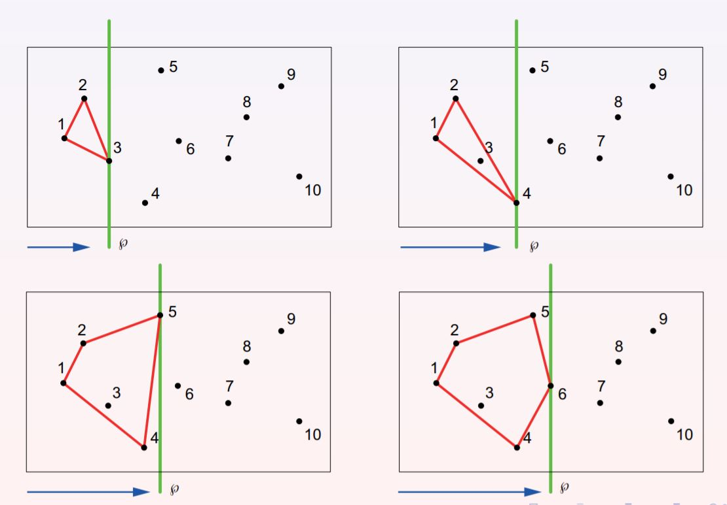

Postup výpočtu:

*n[1] = 2; n[2] = 3; n[3] = 1*

*p[1] = 3; p[2] = 1; p[3] = 2*

*n[1] = 3; n[3] = 2; n[2] = 1*

*p[1] = 2; p[3] = 1; p[2] = 3*

*if*

*p[i] = i - 1; n[i] = n[i - 1]*

*p[i] = p[i - 1]; n[i] = i - 1*

1. *n[p[i]] = i; p[n[i]] = i*

*p[n[n[i]]] = i; n[i] = n[n[i]]*

*n[p[p[i]]] = i; p[i] = p[p[i]]*

Obrázek 4 - Znázornění Sweep Line

## Graham Scan

Algoritmus Graham Scan funguje na principu levotočivosti (CCW), tedy že každá trojice po sobě jdoucích bodů konvexní obálky splňuje kritérium levotočivosti. Nejprve je množina seřazena dle souřadnice Y. Nalezneme pivot a z něj směrníky na všechny ostatní body množiny. Množina je posléze znovu setříděna, tentokrát podle velikosti směrníku. Po setřídění jsou testovány vždy 2 poslední body CH a následující bod ze setříděné množiny. Pokud jsou nalezeny 2 body se stejným směrníkem, pak pokud do CH přidáme ten nejvzdálenější z nich, dostaneme striktně konvexní obálku.

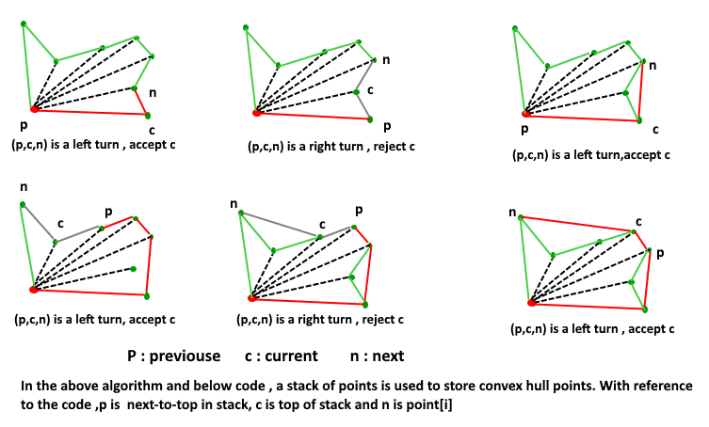

Obrázek 5 - Znázornění Graham Scan

Postup výpočtu:

1. Opakuj pro všechna
2. Pokud je vpravo od předešlých bodů
3. Pokud je vlevo od předešlých bodů

# Problematické situace a jejich rozbor + ošetření těchto situací v kódu

## Totožné body v množině bodů

Tento problém byl odstranění již při generování množin bodů, kde dochází ke smazání identických bodů, a vygenerování nových, aby bylo dosaženo požadované velikosti množiny.

Ke smazání bodů dochází až po jejich vygenerování, kde se seřadí podle jedné souřadnice a hledají se identické body, které jsou po seřazení za sebou a ukládá se jejich index. Po projití bodů jsou označené body vymazány.

### Ošetření v kódu

U jednotlivých metod třídy GeneratePoints

vector<int> ind;

std::sort(pts.begin(), pts.end(), SortByXAsc());

for(unsigned int j = 0; j<(pts.size()-1); j++){

if((pts[j].x() == pts[j+1].x())&&(pts[j].y() == pts[j+1].y())){

ind.push_back(j); ;

}

}

for(int i=ind.size() - 1; i >= 0; i--)

{

pts.erase(pts.begin() + ind[i]);

¨ }

## Body ležící v linii, tvorba striktně konvexních obálek

Testují se 3 body konvexní obálky, pokud prostřední bod leží na linii 1. a 3. bodu, je z obáky vymazán, čímž vznikne striktně konvexní obálka.

### Ošetření v kódu

U všech algoritmů sestavující konvexní obálku:

for(int i=0; i<(ch.size()-2); i++){

if(getPointLinePosition(ch[i+2],ch[i],ch[i+1])==ON){

ch.remove(i+1);

i--;

}

}

# Vstupní data, formát vstupních dat, popis

Vstupními daty je vygenerovaná množina n bodů.

V programu pomocí třídy GeneratePoints je možné vygenerovávat tyto druhy vstupních množin bodů:

* **Cluster** – náhodně vygenerovaný hlavní bod, kolemž něho jsou vygenerovány další body, vznikají shluky bodů kde v částech množiny je mnoho bodů a v částech se body nenalézají
* **Random**-zcela náhodně rozmístěné body, ale tím že je použita fce rand() dochází k tomu, že u velkých množin jsou body téměř rovnoměrně rozmístěny a vzhledem k tomu, že je generování nastaveno do obdélníkového okna, vzniká obdélník bodů s mnoha singulárními body na krajích
* **Grid** – body generovány v pravidelné čtvercové síti
* **Circle** – kruh s pevně daným středem a náhodným poloměrem
* **Ellipse** – elipsa s pevně daným středem a náhodnými parametry a,b
* **StarShape** – „kruh“ s pevně daným středem a pro každý bod náhodným poloměrem
* **Square** – pevně umístěn 1 bod čtverce, náhodně dlouhá strana čtverce

# Výstupní data, formát výstupních dat, popis

Výstupem z programu je zkonstruování a vizualizace vzniklé konvexní obálky, typ(tvar) a velikost množiny bodů n a délka trvání konstrukce konvexní obálky pro zvolený algoritmus.

Dále jsou výstupem tabulky a grafy z programu Microsoft Excel znázorňující časovou náročnost jednotlivých algoritmů na zvolených datech

## Grafy a tabulky ilustrující doby běhu algoritmů pro zvolená n

Pro předvedení časové náročnosti algoritmů byly zvoleny množiny bodů Cluster, Random a StarShape. Random jak již bylo zmíněno dříve vyplňuje obdélníkové okno a svojí náročností na okrajích (mnoho bodů na linii) se blíží gridu. Grid samotný z důvodu příliš vysoké časové náročnosti zvolen nebyl. Cluster byl zvolen, jelikož lépe vystihuje náhodný element generování bodů, jelikož body nejsou rovnoměrně rozmístěny. StarShape byl zvolen jako ukázkový doplněk.

Hodnoty rozptylů hodnot byly vypočteny pro každé n podle vzorce:

Kde *n* je počet měření, jsou jednotlivé naměřené hodnoty a *E(X)* je střední hodnota naměřených časů

Testování časové náročnosti bylo provedeno pouze pro n do 100 000 z důvodu zastaralého hardware použitého při testování. Při použití vyšších hodnot je program na použitém hardware nestabilní a padá (a časová náročnost je příliš velká).

### Cluster, Jarvis Scan

|  |  |  |  |  |  |  |  |  |  |  |  |
| --- | --- | --- | --- | --- | --- | --- | --- | --- | --- | --- | --- |
| pocet bodu | 1000 | 9056 | 17113 | 25169 | 33226 | 41282 | 57395 | 65452 | 73508 | 89621 | 97677 |
| 1 | 0 | 5 | 13 | 17 | 20 | 22 | 41 | 45 | 67 | 51 | 81 |
| 2 | 0 | 6 | 11 | 18 | 22 | 37 | 32 | 56 | 52 | 73 | 77 |
| 3 | 0 | 4 | 13 | 14 | 24 | 27 | 38 | 49 | 50 | 90 | 56 |
| 4 | 1 | 6 | 8 | 14 | 24 | 33 | 52 | 48 | 57 | 97 | 63 |
| 5 | 0 | 4 | 13 | 16 | 22 | 36 | 35 | 51 | 57 | 84 | 66 |
| 6 | 1 | 7 | 10 | 16 | 22 | 29 | 45 | 44 | 47 | 65 | 78 |
| 7 | 0 | 5 | 11 | 20 | 24 | 34 | 53 | 48 | 52 | 75 | 72 |
| 8 | 0 | 5 | 8 | 15 | 20 | 33 | 41 | 44 | 64 | 78 | 85 |
| 9 | 0 | 4 | 11 | 13 | 24 | 38 | 36 | 50 | 46 | 76 | 91 |
| 10 | 0 | 5 | 13 | 18 | 26 | 32 | 45 | 48 | 55 | 61 | 89 |
| průměr | 0,2 | 5,1 | 11,1 | 16,1 | 22,8 | 32,1 | 41,8 | 48,3 | 54,7 | 75 | 75,8 |
| rozptyl | 0,16 | 0,89 | 3,49 | 4,29 | 3,36 | 21,69 | 44,16 | 11,81 | 42,01 | 167,6 | 118,96 |

### Cluster, Grehem Scan

|  |  |  |  |  |  |  |  |  |  |  |  |
| --- | --- | --- | --- | --- | --- | --- | --- | --- | --- | --- | --- |
| pocet bodu | 1000 | 9056 | 17113 | 25169 | 33226 | 41282 | 57395 | 65452 | 73508 | 89621 | 97677 |
| 1 | 1 | 7 | 15 | 22 | 37 | 38 | 58 | 63 | 80 | 94 | 97 |
| 2 | 1 | 6 | 15 | 25 | 35 | 44 | 58 | 64 | 78 | 99 | 138 |
| 3 | 1 | 7 | 15 | 27 | 32 | 39 | 56 | 68 | 76 | 87 | 163 |
| 4 | 1 | 7 | 15 | 27 | 30 | 41 | 57 | 63 | 84 | 93 | 123 |
| 5 | 1 | 7 | 16 | 24 | 33 | 42 | 59 | 64 | 72 | 100 | 108 |
| 6 | 0 | 8 | 16 | 25 | 36 | 40 | 56 | 62 | 87 | 94 | 102 |
| 7 | 0 | 7 | 16 | 23 | 31 | 41 | 61 | 64 | 73 | 109 | 113 |
| 8 | 1 | 8 | 17 | 24 | 35 | 45 | 58 | 71 | 77 | 100 | 110 |
| 9 | 1 | 7 | 15 | 23 | 34 | 39 | 57 | 63 | 72 | 122 | 101 |
| 10 | 1 | 7 | 14 | 25 | 33 | 42 | 63 | 62 | 86 | 89 | 110 |
| průměr | 0,8 | 7,1 | 15,4 | 24,5 | 33,6 | 41,1 | 58,3 | 64,4 | 78,5 | 98,7 | 116,5 |
| rozptyl | 0,16 | 0,29 | 0,64 | 2,45 | 4,44 | 4,49 | 4,41 | 7,44 | 28,45 | 96,01 | 366,65 |

### Cluster, Quick Hull

|  |  |  |  |  |  |  |  |  |  |  |  |
| --- | --- | --- | --- | --- | --- | --- | --- | --- | --- | --- | --- |
| pocet bodu | 1000 | 9056 | 17113 | 25169 | 33226 | 41282 | 57395 | 65452 | 73508 | 89621 | 97677 |
| 1 | 0 | 0 | 1 | 1 | 2 | 2 | 2 | 3 | 4 | 4 | 4 |
| 2 | 0 | 1 | 1 | 1 | 2 | 2 | 2 | 2 | 4 | 4 | 4 |
| 3 | 0 | 1 | 1 | 1 | 2 | 2 | 2 | 4 | 3 | 3 | 4 |
| 4 | 0 | 0 | 0 | 1 | 1 | 2 | 3 | 4 | 3 | 4 | 4 |
| 5 | 0 | 0 | 1 | 1 | 1 | 1 | 4 | 3 | 3 | 4 | 4 |
| 6 | 0 | 0 | 1 | 1 | 2 | 2 | 2 | 2 | 4 | 3 | 4 |
| 7 | 0 | 1 | 1 | 1 | 1 | 2 | 2 | 3 | 3 | 3 | 4 |
| 8 | 1 | 0 | 0 | 1 | 2 | 1 | 3 | 3 | 4 | 4 | 4 |
| 9 | 0 | 1 | 1 | 1 | 2 | 2 | 2 | 3 | 2 | 4 | 4 |
| 10 | 0 | 1 | 0 | 1 | 1 | 2 | 2 | 4 | 3 | 4 | 4 |
| průměr | 0,1 | 0,5 | 0,7 | 1 | 1,6 | 1,8 | 2,4 | 3,1 | 3,3 | 3,7 | 4 |
| rozptyl | 0,09 | 0,25 | 0,21 | 0 | 0,24 | 0,16 | 0,44 | 0,49 | 0,41 | 0,21 | 0 |

### Random, Jarvis Scan

|  |  |  |  |  |  |  |  |  |  |  |  |
| --- | --- | --- | --- | --- | --- | --- | --- | --- | --- | --- | --- |
| pocet bodu | 1000 | 9056 | 17113 | 25169 | 33226 | 41282 | 57395 | 65452 | 73508 | 89621 | 97677 |
| 1 | 8 | 128 | 491 | 497 | 855 | 2606 | 1862 | 4169 | 3874 | 4726 | 8410 |
| 2 | 8 | 80 | 234 | 436 | 880 | 1577 | 1955 | 3878 | 2886 | 7241 | 5858 |
| 3 | 6 | 101 | 206 | 778 | 1398 | 2534 | 2295 | 4731 | 5285 | 4278 | 8451 |
| 4 | 8 | 76 | 275 | 525 | 1462 | 1410 | 2045 | 3461 | 3169 | 4087 | 8540 |
| 5 | 7 | 116 | 447 | 459 | 1230 | 1432 | 3375 | 4468 | 3240 | 6781 | 5979 |
| 6 | 6 | 144 | 400 | 712 | 1394 | 1938 | 3456 | 4396 | 4705 | 4066 | 9264 |
| 7 | 6 | 128 | 318 | 466 | 881 | 2482 | 3810 | 4136 | 2692 | 4368 | 9709 |
| 8 | 8 | 124 | 409 | 584 | 1632 | 1803 | 3172 | 4455 | 5529 | 8176 | 8412 |
| 9 | 7 | 122 | 486 | 744 | 1470 | 2431 | 3197 | 4571 | 3287 | 7396 | 8623 |
| 10 | 6 | 118 | 378 | 661 | 666 | 1574 | 3910 | 4397 | 5706 | 7237 | 7998 |
| průměr | 7 | 113,7 | 364,4 | 586,2 | 1186,8 | 1978,7 | 2907,7 | 4266,2 | 4037,3 | 5835,6 | 8124,4 |
| rozptyl | 0,8 | 424,41 | 9331,84 | 14800,36 | 101250,76 | 213972,21 | 561208,01 | 124471,36 | 1212688,01 | 2474543,84 | 1425720,64 |

### Random, Grehem Scan

|  |  |  |  |  |  |  |  |  |  |  |  |
| --- | --- | --- | --- | --- | --- | --- | --- | --- | --- | --- | --- |
| pocet bodu | 1000 | 9056 | 17113 | 25169 | 33226 | 41282 | 57395 | 65452 | 73508 | 89621 | 97677 |
| 1 | 8 | 99 | 180 | 277 | 411 | 728 | 679 | 754 | 898 | 1303 | 1126 |
| 2 | 8 | 100 | 216 | 306 | 423 | 732 | 647 | 811 | 884 | 1051 | 1093 |
| 3 | 9 | 104 | 201 | 323 | 416 | 723 | 654 | 760 | 859 | 1027 | 1169 |
| 4 | 8 | 97 | 224 | 274 | 391 | 717 | 644 | 764 | 876 | 1082 | 1175 |
| 5 | 8 | 99 | 202 | 310 | 353 | 708 | 673 | 773 | 813 | 1000 | 1101 |
| 6 | 7 | 101 | 217 | 273 | 370 | 488 | 695 | 898 | 828 | 968 | 1199 |
| 7 | 8 | 99 | 179 | 314 | 381 | 489 | 682 | 803 | 852 | 1250 | 1098 |
| 8 | 9 | 104 | 196 | 290 | 388 | 555 | 663 | 791 | 812 | 1100 | 1200 |
| 9 | 8 | 96 | 203 | 304 | 376 | 506 | 624 | 715 | 848 | 1053 | 1135 |
| 10 | 7 | 102 | 203 | 316 | 364 | 561 | 742 | 770 | 836 | 1101 | 1158 |
| průměr | 8 | 100,1 | 202,1 | 298,7 | 387,3 | 620,7 | 670,3 | 783,9 | 850,6 | 1093,5 | 1145,4 |
| rozptyl | 0,4 | 6,49 | 195,69 | 315,01 | 486,01 | 10725,21 | 966,81 | 2108,89 | 771,44 | 10097,45 | 1489,44 |

### Random, Quick Hull

|  |  |  |  |  |  |  |  |  |  |  |  |
| --- | --- | --- | --- | --- | --- | --- | --- | --- | --- | --- | --- |
| pocet bodu | 1000 | 9056 | 17113 | 25169 | 33226 | 41282 | 57395 | 65452 | 73508 | 89621 | 97677 |
| 1 | 1 | 3 | 5 | 6 | 14 | 11 | 13 | 13 | 14 | 18 | 16 |
| 2 | 0 | 3 | 5 | 8 | 13 | 13 | 13 | 13 | 15 | 19 | 20 |
| 3 | 1 | 3 | 5 | 7 | 13 | 12 | 13 | 14 | 15 | 20 | 21 |
| 4 | 0 | 3 | 4 | 6 | 12 | 12 | 14 | 11 | 16 | 14 | 19 |
| 5 | 1 | 4 | 5 | 7 | 12 | 13 | 12 | 16 | 15 | 18 | 18 |
| 6 | 1 | 2 | 5 | 7 | 11 | 11 | 15 | 14 | 15 | 17 | 23 |
| 7 | 1 | 3 | 5 | 6 | 13 | 12 | 13 | 14 | 17 | 19 | 22 |
| 8 | 0 | 2 | 5 | 6 | 13 | 13 | 10 | 16 | 13 | 18 | 20 |
| 9 | 0 | 3 | 4 | 7 | 14 | 11 | 13 | 13 | 16 | 17 | 20 |
| 10 | 1 | 3 | 5 | 6 | 12 | 11 | 13 | 13 | 16 | 18 | 21 |
| průměr | 0,6 | 2,9 | 4,8 | 6,6 | 12,7 | 11,9 | 12,9 | 13,7 | 15,2 | 17,8 | 20 |
| rozptyl | 0,24 | 0,29 | 0,16 | 0,44 | 0,81 | 0,69 | 1,49 | 2,01 | 1,16 | 2,36 | 3,6 |

### Random, Sweep Line

|  |  |  |  |  |  |  |  |  |  |  |  |
| --- | --- | --- | --- | --- | --- | --- | --- | --- | --- | --- | --- |
| pocet bodu | 1000 | 9056 | 17113 | 25169 | 33226 | 41282 | 57395 | 65452 | 73508 | 89621 | 97677 |
| 1 | 0 | 1 | 1 | 3 | 4 | 5 | 6 | 8 | 8 | 10 | 11 |
| 2 | 0 | 1 | 2 | 4 | 4 | 5 | 7 | 7 | 10 | 9 | 13 |
| 3 | 0 | 1 | 1 | 3 | 3 | 4 | 7 | 8 | 9 | 10 | 12 |
| 4 | 0 | 1 | 2 | 4 | 4 | 5 | 6 | 7 | 7 | 10 | 12 |
| 5 | 0 | 1 | 3 | 2 | 4 | 5 | 6 | 7 | 8 | 10 | 13 |
| 6 | 1 | 1 | 3 | 2 | 4 | 5 | 7 | 8 | 8 | 10 | 12 |
| 7 | 0 | 1 | 2 | 3 | 4 | 5 | 7 | 7 | 8 | 11 | 13 |
| 8 | 0 | 1 | 2 | 4 | 4 | 6 | 6 | 7 | 9 | 9 | 12 |
| 9 | 1 | 1 | 2 | 3 | 4 | 6 | 6 | 7 | 8 | 10 | 11 |
| 10 | 0 | 1 | 2 | 3 | 5 | 4 | 6 | 8 | 9 | 10 | 11 |
| průměr | 0,2 | 1 | 2 | 3,1 | 4 | 5 | 6,4 | 7,4 | 8,4 | 9,9 | 12 |
| rozptyl | 0,16 | 0 | 0,4 | 0,49 | 0,2 | 0,4 | 0,24 | 0,24 | 0,64 | 0,29 | 0,6 |

### StarShape, Jarvis Scan

|  |  |  |  |  |  |  |  |  |  |  |  |
| --- | --- | --- | --- | --- | --- | --- | --- | --- | --- | --- | --- |
| pocet bodu | 1000 | 9056 | 17113 | 25169 | 33226 | 41282 | 57395 | 65452 | 73508 | 89621 | 97677 |
| 1 | 3 | 45 | 92 | 152 | 253 | 312 | 415 | 527 | 525 | 630 | 702 |
| 2 | 3 | 42 | 95 | 151 | 240 | 330 | 398 | 525 | 530 | 728 | 754 |
| 3 | 3 | 45 | 79 | 131 | 232 | 258 | 387 | 534 | 572 | 608 | 849 |
| 4 | 3 | 48 | 97 | 178 | 250 | 276 | 420 | 483 | 522 | 597 | 845 |
| 5 | 3 | 47 | 89 | 172 | 241 | 295 | 496 | 500 | 526 | 701 | 645 |
| 6 | 3 | 46 | 102 | 156 | 213 | 234 | 405 | 442 | 545 | 741 | 871 |
| 7 | 4 | 52 | 98 | 172 | 201 | 277 | 462 | 520 | 571 | 635 | 688 |
| 8 | 2 | 43 | 96 | 181 | 286 | 286 | 440 | 517 | 519 | 619 | 666 |
| 9 | 3 | 52 | 90 | 158 | 213 | 278 | 366 | 525 | 550 | 641 | 770 |
| 10 | 2 | 41 | 86 | 146 | 205 | 281 | 406 | 567 | 514 | 694 | 754 |
| průměr | 2,9 | 46,1 | 92,4 | 159,7 | 233,4 | 282,7 | 419,5 | 514 | 537,4 | 659,4 | 754,4 |
| rozptyl | 0,29 | 12,89 | 40,24 | 225,41 | 621,84 | 634,21 | 1287,25 | 1000,6 | 400,44 | 2425,84 | 5793,44 |

### StarShape, Grehem Scan

|  |  |  |  |  |  |  |  |  |  |  |  |
| --- | --- | --- | --- | --- | --- | --- | --- | --- | --- | --- | --- |
| pocet bodu | 1000 | 9056 | 17113 | 25169 | 33226 | 41282 | 57395 | 65452 | 73508 | 89621 | 97677 |
| 1 | 4 | 43 | 86 | 148 | 170 | 237 | 292 | 410 | 415 | 488 | 493 |
| 2 | 3 | 42 | 87 | 156 | 174 | 211 | 345 | 378 | 406 | 502 | 558 |
| 3 | 5 | 44 | 89 | 125 | 183 | 215 | 339 | 367 | 402 | 457 | 576 |
| 4 | 4 | 42 | 86 | 139 | 173 | 217 | 330 | 374 | 416 | 500 | 556 |
| 5 | 4 | 44 | 85 | 126 | 171 | 224 | 333 | 373 | 413 | 483 | 585 |
| 6 | 4 | 43 | 85 | 128 | 171 | 258 | 345 | 389 | 430 | 490 | 545 |
| 7 | 3 | 51 | 88 | 135 | 172 | 228 | 298 | 386 | 419 | 498 | 517 |
| 8 | 3 | 43 | 87 | 135 | 175 | 213 | 325 | 380 | 428 | 520 | 574 |
| 9 | 4 | 48 | 109 | 128 | 176 | 232 | 345 | 382 | 424 | 487 | 524 |
| 10 | 3 | 44 | 94 | 149 | 172 | 237 | 342 | 349 | 446 | 489 | 591 |
| průměr | 3,7 | 44,4 | 89,6 | 136,9 | 173,7 | 227,2 | 329,4 | 378,8 | 419,9 | 491,4 | 551,9 |
| rozptyl | 0,41 | 7,44 | 48,04 | 106,49 | 12,81 | 189,16 | 339,84 | 222,56 | 146,69 | 234,04 | 926,09 |

### StarShape, Quick Hull

|  |  |  |  |  |  |  |  |  |  |  |  |
| --- | --- | --- | --- | --- | --- | --- | --- | --- | --- | --- | --- |
| pocet bodu | 1000 | 9056 | 17113 | 25169 | 33226 | 41282 | 57395 | 65452 | 73508 | 89621 | 97677 |
| 1 | 0 | 2 | 5 | 8 | 10 | 13 | 19 | 20 | 26 | 29 | 30 |
| 2 | 0 | 2 | 5 | 8 | 10 | 15 | 19 | 20 | 25 | 31 | 32 |
| 3 | 0 | 3 | 5 | 7 | 9 | 14 | 17 | 24 | 22 | 32 | 32 |
| 4 | 0 | 2 | 5 | 7 | 11 | 12 | 18 | 23 | 25 | 30 | 30 |
| 5 | 0 | 2 | 5 | 7 | 12 | 13 | 19 | 24 | 25 | 31 | 37 |
| 6 | 0 | 2 | 6 | 7 | 10 | 14 | 19 | 22 | 29 | 31 | 34 |
| 7 | 0 | 2 | 5 | 7 | 10 | 13 | 19 | 23 | 25 | 27 | 34 |
| 8 | 0 | 2 | 5 | 9 | 10 | 15 | 21 | 24 | 23 | 36 | 30 |
| 9 | 0 | 2 | 4 | 9 | 11 | 15 | 17 | 21 | 27 | 27 | 31 |
| 10 | 0 | 3 | 5 | 8 | 12 | 15 | 18 | 26 | 23 | 28 | 33 |
| průměr | 0 | 2,2 | 5 | 7,7 | 10,5 | 13,9 | 18,6 | 22,7 | 25 | 30,2 | 32,3 |
| rozptyl | 0 | 0,16 | 0,2 | 0,61 | 0,85 | 1,09 | 1,24 | 3,41 | 3,8 | 6,56 | 4,61 |

### StarShape, Sweep Line

|  |  |  |  |  |  |  |  |  |  |  |  |
| --- | --- | --- | --- | --- | --- | --- | --- | --- | --- | --- | --- |
| pocet bodu | 1000 | 9056 | 17113 | 25169 | 33226 | 41282 | 57395 | 65452 | 73508 | 89621 | 97677 |
| 1 | 0 | 1 | 1 | 1 | 2 | 2 | 3 | 3 | 4 | 5 | 4 |
| 2 | 0 | 1 | 1 | 2 | 2 | 2 | 4 | 3 | 4 | 4 | 5 |
| 3 | 0 | 0 | 1 | 2 | 2 | 2 | 4 | 4 | 3 | 5 | 5 |
| 4 | 0 | 1 | 1 | 1 | 1 | 0 | 2 | 4 | 5 | 4 | 5 |
| 5 | 0 | 0 | 1 | 1 | 2 | 2 | 3 | 4 | 4 | 5 | 6 |
| 6 | 0 | 1 | 1 | 1 | 2 | 2 | 3 | 4 | 4 | 4 | 5 |
| 7 | 0 | 1 | 1 | 2 | 2 | 2 | 3 | 3 | 4 | 4 | 6 |
| 8 | 0 | 1 | 1 | 1 | 1 | 2 | 3 | 4 | 4 | 4 | 6 |
| 9 | 0 | 1 | 1 | 2 | 2 | 2 | 3 | 4 | 4 | 4 | 6 |
| 10 | 0 | 1 | 1 | 1 | 1 | 2 | 4 | 3 | 4 | 4 | 5 |
| průměr | 0 | 0,8 | 1 | 1,4 | 1,7 | 1,8 | 3,2 | 3,6 | 4 | 4,3 | 5,3 |
| rozptyl | 0 | 0,16 | 0 | 0,24 | 0,21 | 0,36 | 0,36 | 0,24 | 0,2 | 0,21 | 0,41 |

# Printscreen vytvořené aplikace

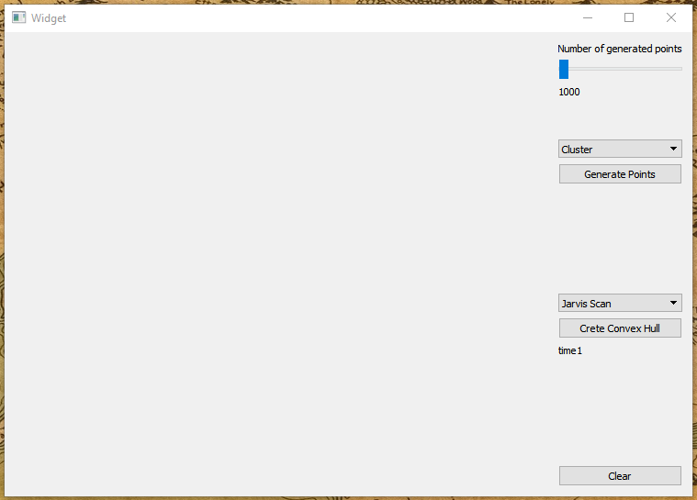

Obrázek 6 - Idle program

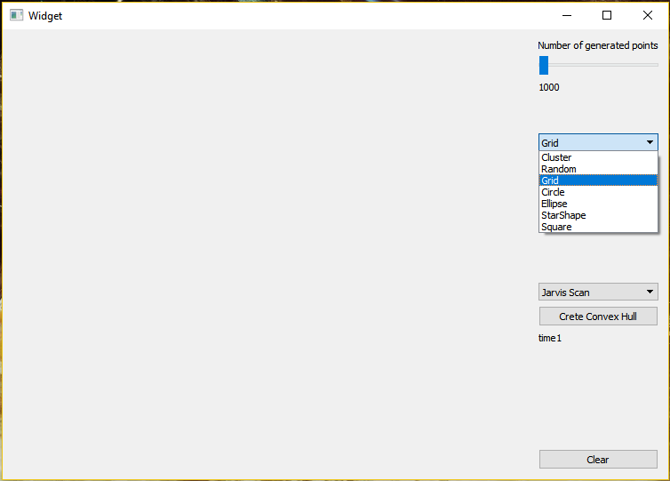

Obrázek 7 - Možnosti generování množiny bodů

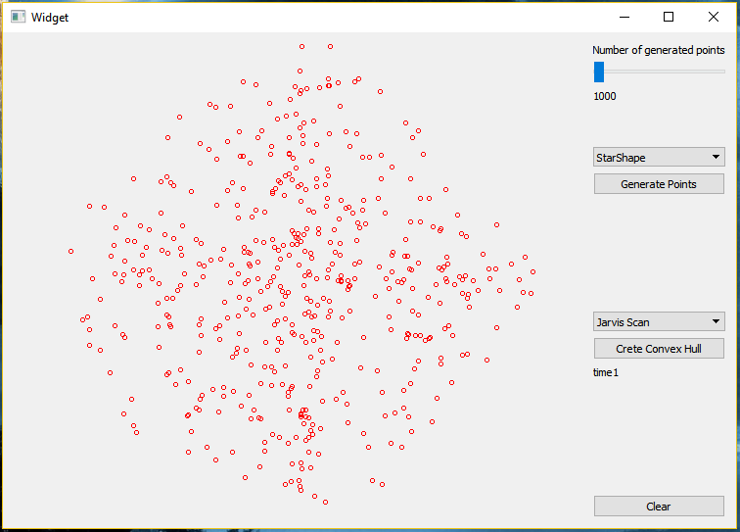

Obrázek 8 - Vygenerované body, star shape

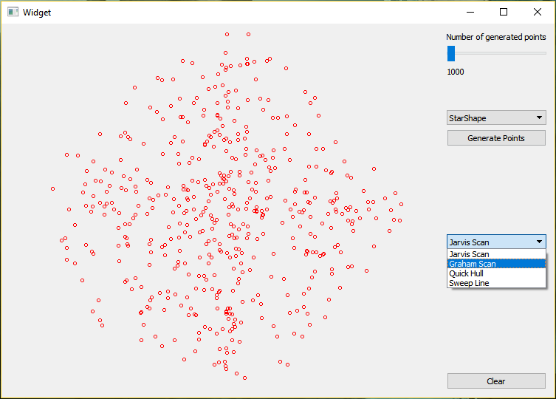

Obrázek 9 - Volba metody tvorby CH

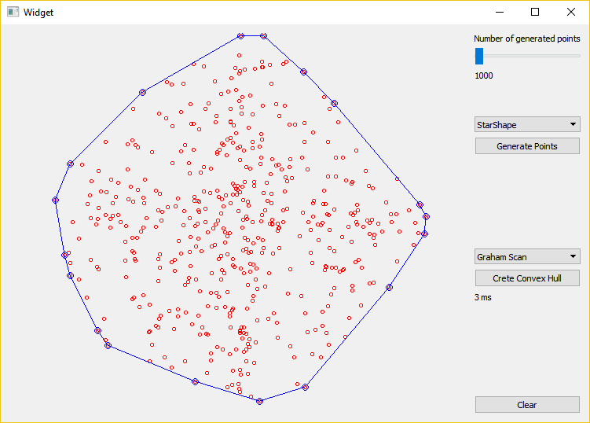

Obrázek 10 - CH, body CH vyznačeny modře

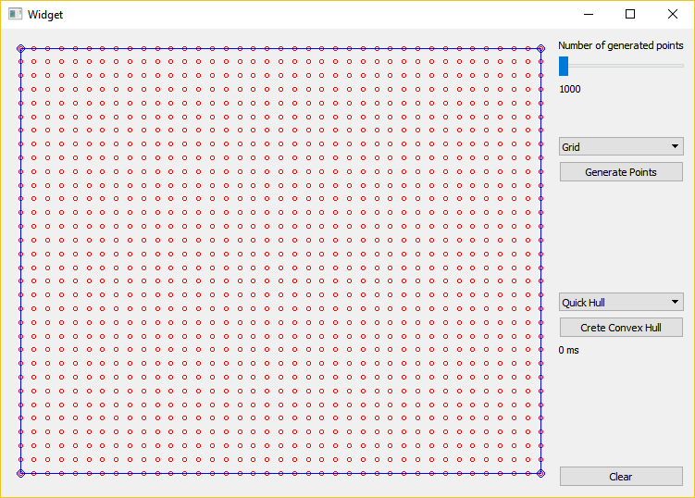

Obrázek 11 - Ukázka striktně konvexní obálky

# Dokumentaci: popis tříd, datových položek a jednotlivých metod

## Třída Algorithms

Třída obsahující veškeré početní výkony pro vytváření konvexní obálky

### Metody třídy Algorithms

static TPosition getPointLinePosition(QPoint &q, QPoint &a, QPoint &b);

vstupem bod a koncové body úsečky

výstupem poloha bodu k úsečce

static double get2LinesAngle(QPoint &p1,QPoint &p2,QPoint &p3, QPoint &p4);

vstupem koncové body 2 úseček

výstupem úhel mezi úsečkami

static double getPointLineDistance(QPoint &q, QPoint &a, QPoint &b);

vstupem bod a koncové body úsečky

výstupem vzdálenost bodu od úsečky

static void qh (int s, int e, vector<QPoint> &p, QPolygon &h);

část výpočtu QHULL pro propojení horní a dolní části

static QPolygon CHJarvis (vector<QPoint> &points);

static QPolygon CHGraham (vector<QPoint> &points);

static QPolygon QHull (vector<QPoint> &points);

static QPolygon CHSweep (vector<QPoint> &points);

vstupem množina bodů

výstupem konvexní obálka množiny

static double distance(QPoint a, QPoint b);

vstup 2 body

výstup délka mezi body

## Třída Draw

Slouží k vykreslení množiny a obálky

### Datové položky třídy Draw

std::vector<QPoint> points; množina bodů

QPolygon ch; konvexni obalka

### Metody třídy Draw

void *paintEvent*(QPaintEvent *e);

metoda k provedení vykreslování

void *mousePressEvent*(QMouseEvent *e);

vykreslení bodu po kliknutí

void setCH( QPolygon ch_) {ch = ch_;}

předání konvexní obálky

void setPoints(std::vector<QPoint> pts){points = pts;}

předání množiny bodů

std::vector<QPoint> getPoints(){return points;}

přidání nakliknutého bodu do množiny

void clearAll();

smaže vše

void clearHull();

smaže jen konvexní obálku

## Třída Widget

### Sloty třídy Widget

void on_pushButton_2_clicked();

smaže vše a nastaví defaultní hodnoty

void on_points_clicked();

vygeneruje množinu bodů

void on_horizontalSlider_sliderMoved(int position);

po pohnutí posuvníkem nastaví hodnotu n

void on_pushButton_3_clicked();

vytvoří konvexní obálku

## Třída GeneratePoints

Slouží k generování množin bodů

### Metody třídy GeneratePoints

static std::vector<QPoint> generateCluster(int &n,QSize &size);

static std::vector<QPoint> generateRandom(int &n,QSize &size);

static std::vector<QPoint> generateGrid(int &n,QSize &size);

static std::vector<QPoint> generateCircle(int &n, QSize &size);

static std::vector<QPoint> generateEllipse(int &n, QSize &size);

static std::vector<QPoint> generateStarShape(int &n, QSize &size);

static std::vector<QPoint> generateSquare(int &n, QSize &size);

vstupem je velikost množiny bodů a velikost okna kde se mají vygenerovat

výstupem je množina bodů daného tvaru

# Závěr, možné či neřešené problémy, náměty na vylepšení

## Závěr

V rámci úlohy byla vytvořena aplikace, která dokáže generovat množiny bodů (cluster, random, grid, circle, ellipse, starshape, square) a nad těmito množinami bodů dokáže zkonstruovat konvexní obálku pomocí algoritmů Jarvis Scan,, Graham Scan, Quick Hull a Sweep Line. V kódu bylo ošetřeno, aby zkonstruované obálky byly striktně konvexní a aby při generování bodů nedocházelo ke generování duplicitních bodů. Program po sestrojení konvexní obálky ukáže časovou náročnost výpočtu v [ms].

## Náměty na vylepšení

Po porovnání s ostatními programátory bylo zjištěno že časová náročnost algoritmů je mnohem větší než u ostatních, bylo by dobré zjistit, zda je to pouze způsobeno stářim počítače, na kterém bylo testováno, nebo se jedná o chybu v kódu.

## Neřešené problémy

Během měření časové náročnosti jednotlivých algoritmů bylo zjištěno, že v programu u některých kombinací množina/algoritmus padá s hláškou:

terminate called after throwing an instance of 'std::bad_alloc'

what(): std::bad_alloc

Testování časové náročnosti bylo provedeno pouze pro n do 100 000 z důvodu zastaralého hardware použitého při testování. Při použití vyšších hodnot je program na použitém hardware nestabilní a padá (a časová náročnost je příliš velká).

Zhotovitel této aplikace prohlašuje, že nemá sebemenší tušení, jak tyto vady napravit.